Leer- en ontwikkelstappen om te komen tot het ontwerp van het nieuwe onderwijs:
I Waartoe waarvanuit?
- Inspiratiebronnen:Wat zijn je inspiratiebronnen?
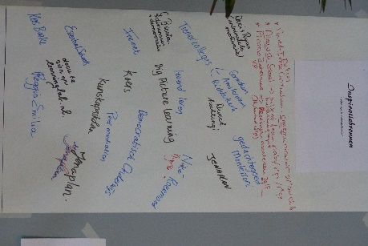
- Dromen: schetsen: Maak een schets van je droomschool.
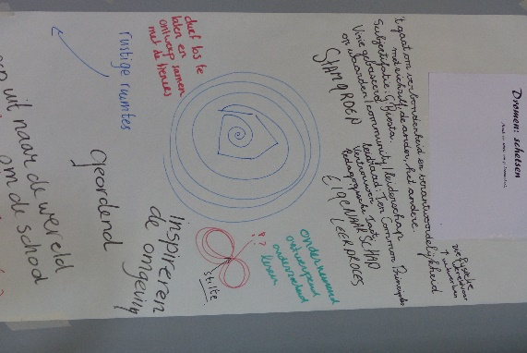
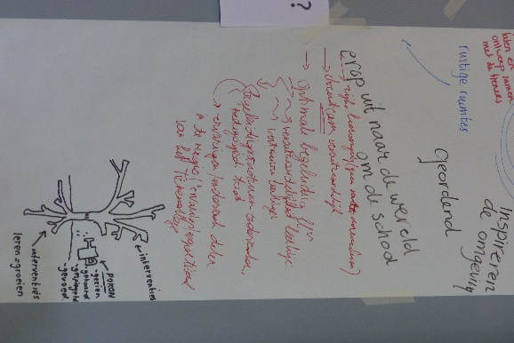
- Beschrijvingen van het nieuwe onderwijs: Bijvoorbeeld een dag op de nieuwe school vanuit de leerling en of docent
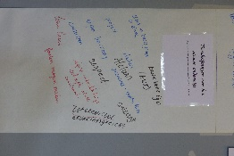

II Wie?
- Leerlingen: Voor welke leerlingen is dit onderwijs geschikt?(doelgroep)
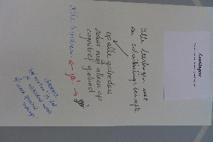
- Docenten: Wat voor docenten heeft dit nieuwe onderwijs nodig?
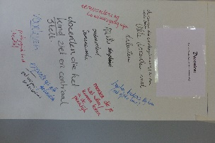
- Ouders: Hoe ga je samenwerken met ouders?
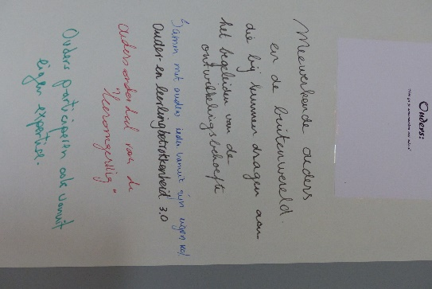

III Hoe?
- Leren in en van de echte wereld: Hoe laten we leerlingen van en in de buitenwereld leren (kunst, ondernemen, techniek, natuur etc.)
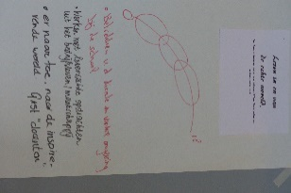
- Pedagogiek: Welke pedagogische doelen hebben we en hoe bereiken we die?
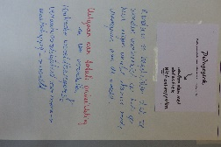
- Didactiek: Wat doen we om te zorgen dat kinderen en ontwikkelen?
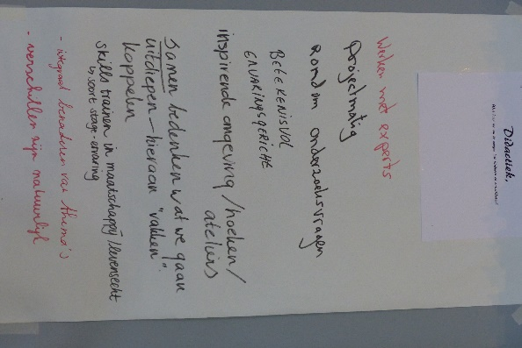
- leermiddelen/organisatie: Welke leermiddelen gebruik je? Hoe zet je ICT in? Hoe ziet het gebouw eruit? En hoe het rooster?
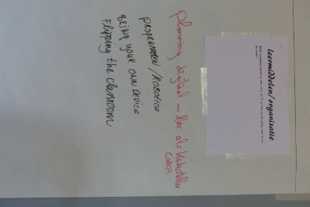

IV Wat?
Kritisch kanttekening bij k,l,m en n: je moet de inhoud niet opdelen in deze onderdelen omdat je dan weer het verband weghaalt: ook de fysieke wereld kan alleen in verband met de menselijke wereld, persoonlijke vorming en persoonlijke leervragen onderzocht worden.
- Inhoud: fysieke wereld,
Omgaan met de fysieke wereld: de natuur, materialen , chemie, fysica en techniek, etcetera: wat zijn de thema’s en de inhouden? Hoe pak je het aan?
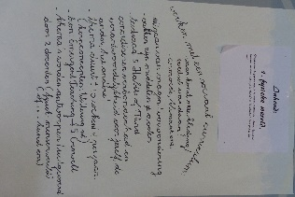
- Inhoud: Mensenwereld/talen,
Omgaan met de menselijke wereld: geschiedenis, geografie, macht/politiek, burgerschap en verantwoording, zorgen voor, ondernemen, besturen en leidinggeven: wat zijn de thema’s en de inhouden? Hoe pak je het aan?
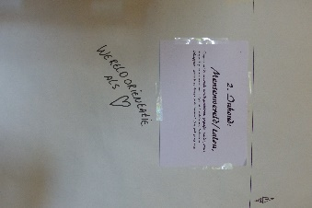
- Inhoud: Persoonlijke vorming.
Omgaan met je eigen lichaam, denken,persoonlijkheid/emoties/ziel. Gebruik van kunst, bewegen, etcetera : wat zijn de thema’s en de inhouden? Hoe pak je het aan?
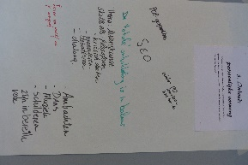
- En eigen leervragen: Hoe gaan kinderen aan de slag met hun eigen leervragen en ontwikkelen ze zich daarin?
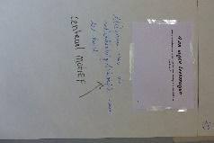

V Minimum criteria, concrete plannen
- Do ‘s: Wat moet er zeker in het tienercollege te zien zijn?
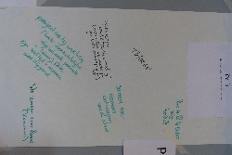
- Don’t‘s: Wat willen we niet zien op het tienercollege?
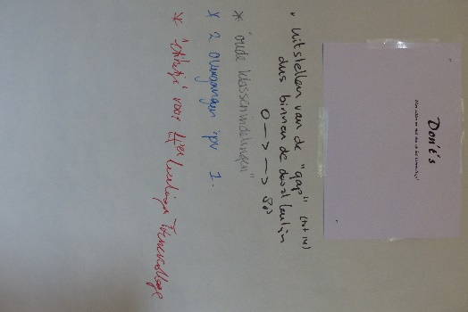
- Motivatoren: Welke acties zet je op het tienercollege in om kinderen te motiveren?
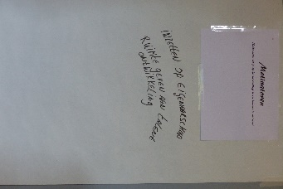
- Concrete plannen: Wat ga je organiseren op het tienercollege om de doelen te bereiken. O Waartoe? O Wat? O Wie? O Waarom? O Wanneer? O Hoe? O Resultaat? O Eerste stap?
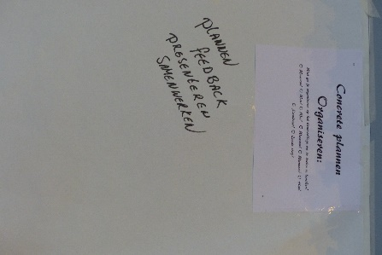
- Vragen ????

